MALMA RESERVA DE FAMILIA
MALBEC 2013

"Temos atingido nosso sonho: colocar dentro de cada garrafa o silêncio, a cor e o mistério desse vale remoto".
PATAGÔNIA ARGENTINA

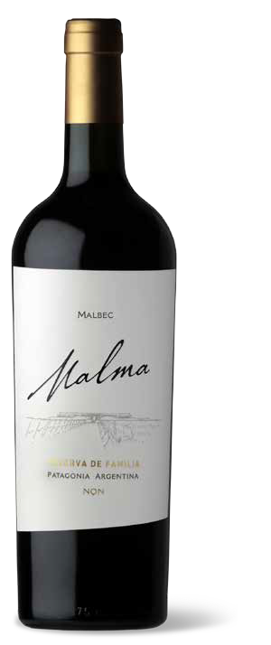PARA ELABORAR UM GRANDE VINHO
é necessário um vinhedo excepcional, a expressão de uma terra particular e a personalidade de uma família comprometida com o resultado final.

Só quando esses fatores são combinados harmoniosamente, são atingidos níveis superlativos.

VINHEDOS
Patagônia Argentina (39º Latitude Sul - 300 msnm), Neuquén, San Patricio del Chañar, Ruta 7, Picada 15. Sup.
Vinhedo: 162 has. Ano de plantação: 2001. Precipitação: 197 mm/ano. Amplitude térmica: 20ºC. Videiras verticais altas irrigadas por gotejamento conduzido mediante cordão bilateral com brotos posicionados verticalmente.

COMENTÁRIOS
Colheita manual, seleção de cachos, desengace
e seleção de grãos. Maceração e fermentação tradicional a 26º/28º C durante 21 dias com fermentos selecionados.
Fermentação malolática cumprida. Conservação em tanques de carvalho francês e americano durante 12 meses.

NOTAS DE DEGUSTAÇÃO
Cor vermelha violácea, intensa. Aromas de ameixas maduras e amoras com suaves notas de violetas. Na boca, frutas maduras, ameixas secas; com toques de especiarias e baunilha contribuídos pelo carvalho. Vinho de longo final, elegante e equilibrado.

ÁLCOOL 14,5%
ACIDEZ 5,00 G/L
pH 3,70

VIÑEDOS DE LA PATAGONIA S.R.L.
Ruta 7. Picada 15. San Patricio del Chañar, Neuquén. Patagônia Argentina
Fone: 0299 4897500 - 0299 4897600
E-mail: info@bdfm.com.ar
Facebook: Bodega Malma
Twitter: @MalmaWines

